中卫市国家电投集团宁夏能源铝业中卫热电有限公司1号机企业端2019.02.25 14:00 — 2019.03.14 12:00停运，2月25日企业端录的这条记录，停运时间和影响传输有效率范围都一致，因为地市平台查不到这条停运记录，3月11日又重新保存了这条记录后停运时间和影响传输有效率范围不一致。

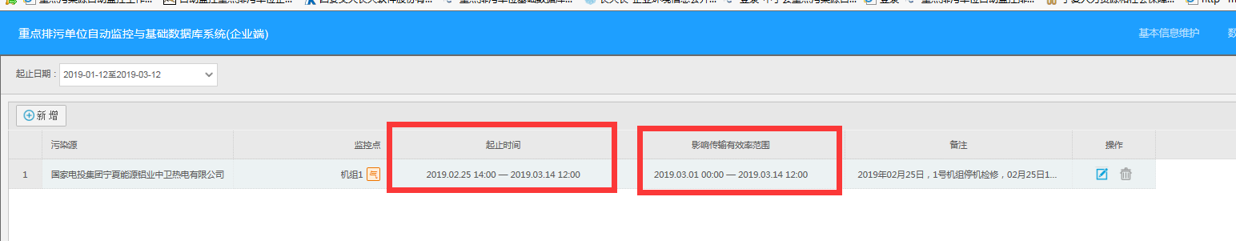

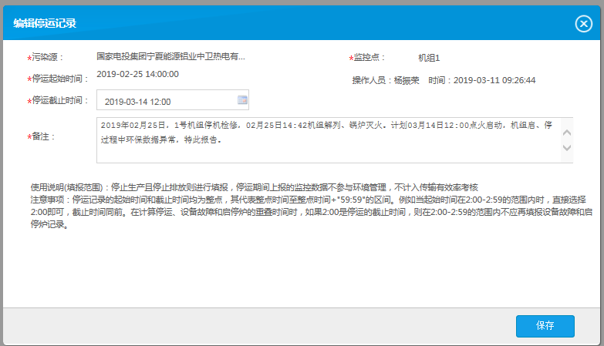

企业端账号18809599061

密码123456

ps_id 640000000022

mp_id 64000000002225

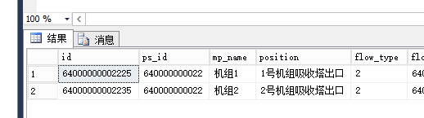

应用/交换服务器：10.64.219.142:6635

zwjh@2016

数据库服务器：10.64.219.143:6635

zwsjk@2016

通讯服务器：10.64.151.7:6635

jointsky.2008

平台：<http://10.64.219.142:8080/jointos/app>

test

111111